RS232
O Padrão RS-232
- Padrão de Camada Física (modelo ISSO/OSI)
- Interface serial, ponto a ponto (2 nós), de baixa velocidade (até 115kbps).
- Criado no final dos anos 1950, para interligar modems a terminais de mainframes.
- O padrão suporta os modos síncrono e assíncrono porém o modo síncrono é raramente utilizado.

Para a transmissão de byte (8 bits) o formato é o seguinte:
- Transmite-se um “start bit”, nível lógico 1.
- Transmite-se os bits correspondentes á codificação ASCII do caracter desejado, começando pelo bit menos significativo.
- Opcionalmente transmite-se um byte de paridade que ajuda na identificação de erros de transmissão.
- Transmite-se um “stop bit”, nível lógico 0.
Níveis de Tensão padronizados
O padrão RS232-C estabelece para o nível lógico 1 o valor de -12V e para o nível lógico 0 o valor de +12V. Já quando falamos em microcontroladores, normalmente o nível lógico 1 equivale a 5 ou 3.3V e o nível lógico 0 equivale a 0V.
Configuração típica de ligação
Baud – 9600.
Dados – 8 bits.
Paridade – Não verifica.
Stop Bits – 1.
Controlo de fluxo – none ( sem RTS/CTS).
Com esta configuração podemos usar 3 fios entre o transmissor e o recetor.
Conectores da Interface RS232-C
Uma Interface RS232-C padrão pode usar dois tipos de conectores, DB9 e DB 25, para 9 e 25 pinos respetivamente.
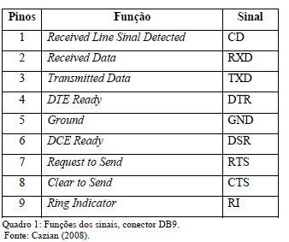

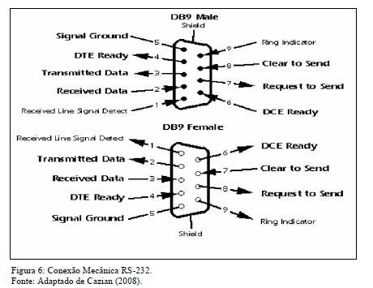

Passos para programar a porta Série:
- Criar a porta.
- Parametrizar a porta.
- Abrir a porta.
- Enviar e/ou receber dados.
- Fechar a porta.

